МДОУ детский сад «Росинка»

Многофункциональное дидактическое пособие
«СЕНСОРНЫЙ КУБ»
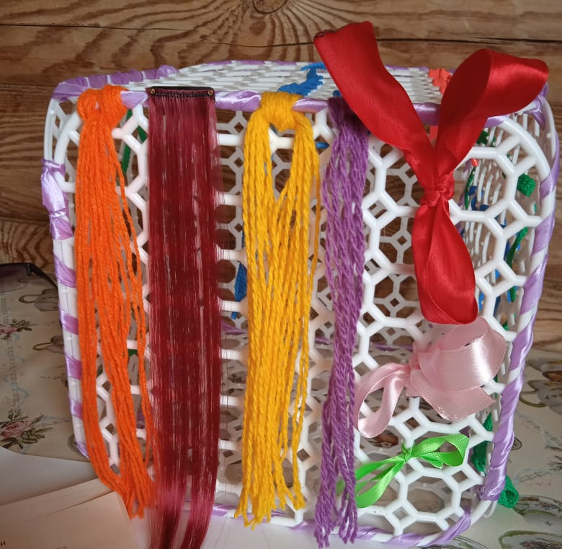

Изготовил:
воспитатель МДОУ «Росинка»
Лазарова Н. А.

Мышкин,
12.05 2022г.
Цель: развитие сенсорного восприятия и совершенствование мелкой моторики.
Задачи:
- формировать представление о цвете, форме, величине предметов, положение их в пространстве;
- развивать у детей мелкую моторику, координацию движений кистей рук;
- активизация когнитивных процессов (мышления, внимания, восприятия, воображения, памяти).

Характеристика.
Пособие представляет собой куб из 6 граней – решёток для раковины, соединённых при помощи атласной ленты. Все грани носят развивающий характер. На каждой грани разные задания. «Сенсорный куб» прост в изготовлении, многофункционален, занимает мало места, одновременно несколько детей могут пользоваться им.
Пособие предназначено для детей от 2,5 лет до 7 лет.
Дидактический материал: решётки для раковины 6 шт., цветные шнурки, атласные ленты, нитки для вязания, цветные прищепки, цветные тканевые платочки, разноцветные крышечки, карточки – схемы.

Варианты заданий.

1 грань: «Заплети косичку»
Детям предлагается задание: заплети косички. Из атласных ленточек ребёнок завязывает бантики.

2 грань: «Повесь платочки»
Из кусочков ткани разного цвета сделаны платочки. Надо прикрепить их с помощью прищепок. На этой же стороне находятся разноцветные бусы, которые нужно собрать по схемам.

3 грань: «Разноцветные дорожки»
Из цветных шнурков надо выложить разноцветные дорожки по схеме.

4 , 5 грань: «Выложи фигуру»
Ребёнку показывают геометрическую фигуру, которую он должен выложить из цветных шнурков.

